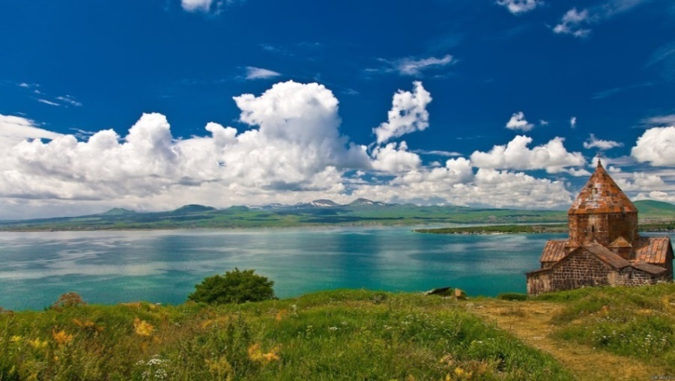
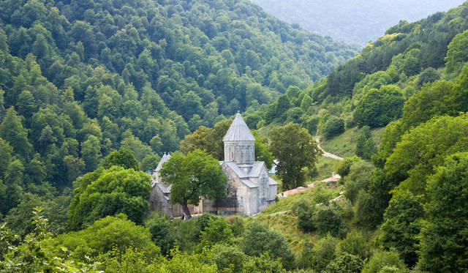
Летние приключения в Армении

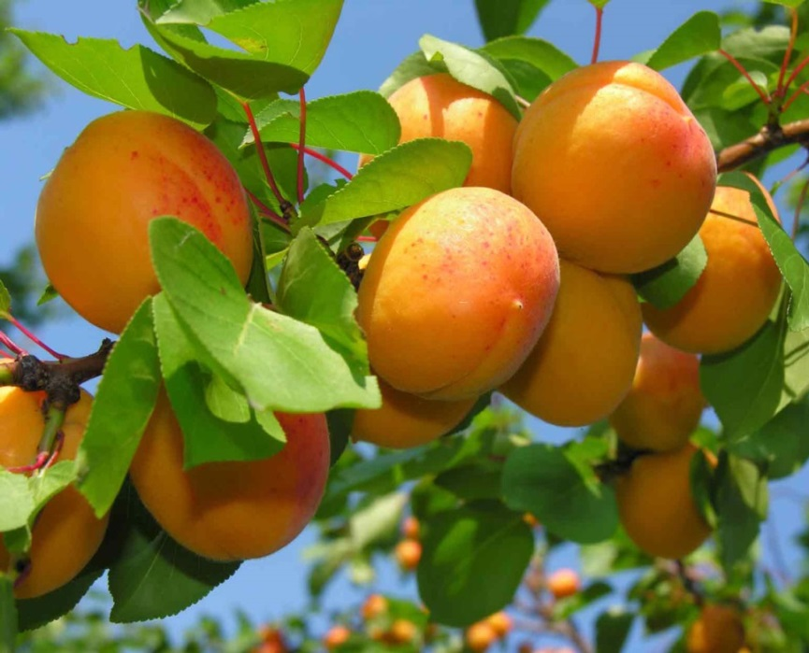
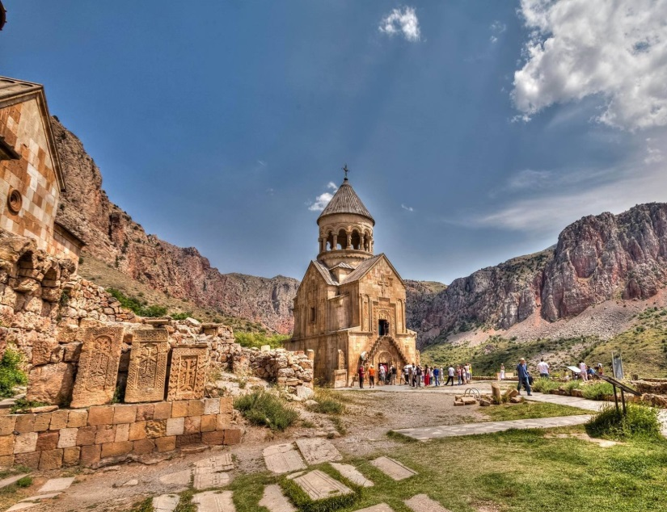
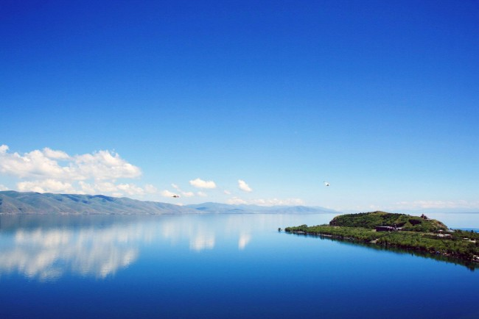
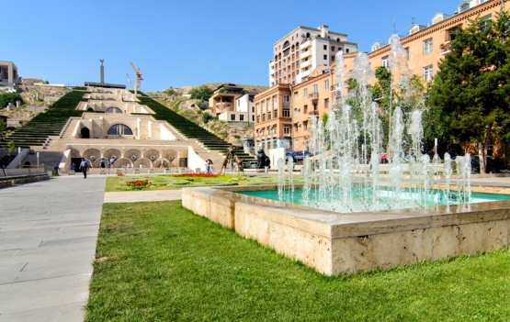

5 Дней / 4 Ночи

Ереван - храм Гарни – монастырь Гегард (Объект Всемирного Наследия ЮНЕСКО)–Коньячный Завод Арарат – Монастырь Хор Вирап – Монастырский комплекс- Нораванк - село Арени - Каравансарай Варденяц (Селимский перевал) - озеро Севан –опционально Круиз на озере Севан - монастырь Севанаванк Дилижан - монастырь Агарцин- Ереван

Если когда-нибудь появлялось желание получить удовольствия от общения с природой: снять обувь и погулять по песку, помечтать, глядя на озеро,— то надо, конечно же, стремиться осуществить свои желания. Тем более, что это не сложно: нужно лишь просто уехать из города и отдохнуть на природе. И если поездка для отдыха на море планируется только при получении следующего отпуска, то, почему бы, не использовать возможность отдохнуть на берегу озера в Армении на ближайших выходных. Мы уже позаботились об этом и представляем Вашему вниманию тур - программу на самом большом озере Кавказа - Севан!

Тур-програма
День 1. Прибытие в международный аэропорт Звартноц - трансфер в гостиницу– ночлег
День 2. храм Гарни – монастырь Гегард (Объект Всемирного Наследия ЮНЕСКО)–ланч в местном ресторане - Коньячный Завод Арарат – свободное время- ночлег
День 3. Монастырь Хор Вирап – Монастырский комплекс Нораванк - ланч в местном ресторане - село Арени - Каравансарай Варденяц (Селимский перевал) - озеро Севан – ужин в местном ресторане
День 4. Круиз на озере Севан (опционально) - монастырь Севанаванк – Дилижан-ланч в местном ресторане - монастырь Агарцин- Ереван
День 5. Трансфер в межнудародный аэропорт Звартноц - Отбытие

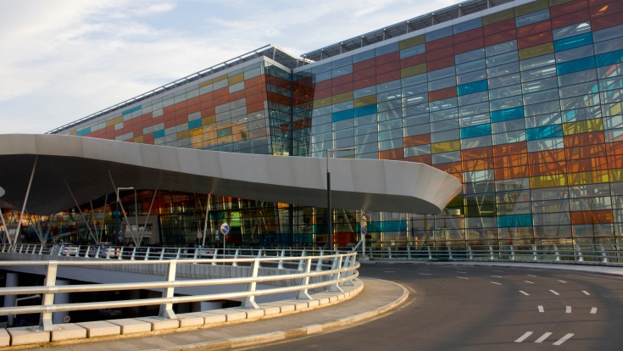
День 1. Прибытие в международный аэропорт Звартноц. Встреча в аэропорту. Отдых

День 2. храм Гарни – монастырь Гегард (Объект Всемирного Наследия ЮНЕСКО) – ланч в местном ресторане - Коньячный Завод Арарат – свободное время- ночлег
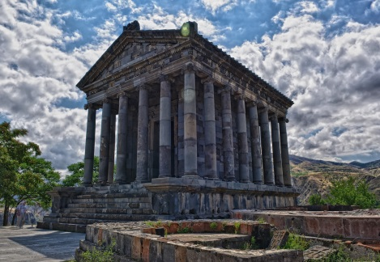
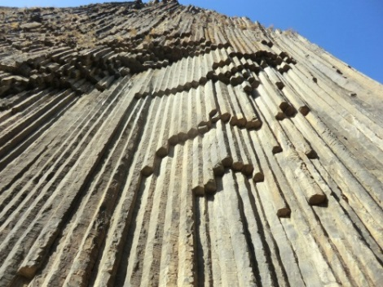
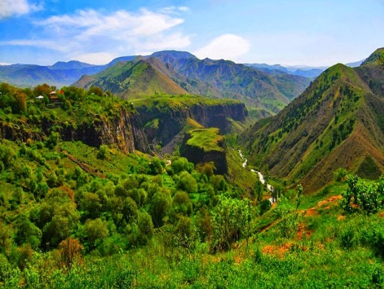
Гарни - Крепость Гарни воздвигнута в одноименном селении Котайкского марза. Это единственный, сохранившийся на территории Армении языческий храм. В сооружениях Гарни своеобразно сочетаются элементы эллинистической и национальной культуры, наглядно свидетельствующие как об античных влияниях, так и о самобытных строительных традициях армянского народа. Храм был построен во второй половине I века н.э. и посвящен языческому божеству, возможно, богу солнца Митре, фигура которого стояла в глубине святилища - наоса. После провозглашения в Армении в 301 году государственной религии - христианства, вероятно, храм использовался как летнее помещение для царей, именуемое в летописи «домом прохлады».

Гегард - К северо-востоку от Гарни, выше по ущелью реки Азат, находится монастырь Гегард. В его своеобразии, без сомнения, отразился характер, окружающей монастырь, суровой и величественной природы: живописное ущелье, с отвесно громоздящимися друг на друга высокими скалами, очень извилисто, и, за поворотом круто спускающейся дороги, неожиданно открывается монастырь. Основные памятники Гегарда занимают середину монастырского двора, окруженного с трех сторон стенами с башнями, а с четвертой, западной, - отвесным обрывом скалы, что придает ансамблю неповторимое своеобразие.
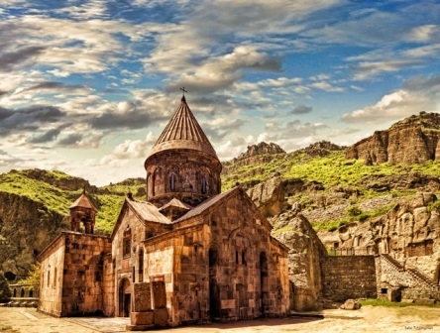
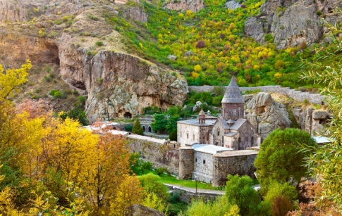
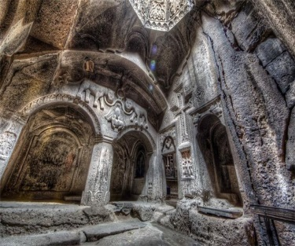

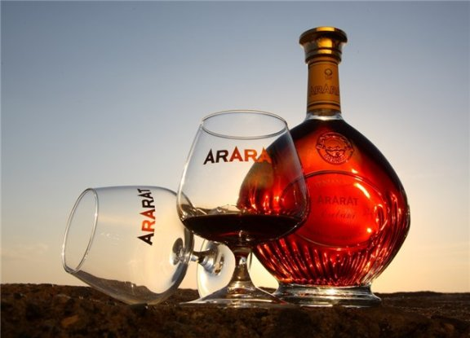
Коньячный завод – после интересной экскурсии, гости имеют исключительную возможность посетить музей завода, ознакомиться с легендами коньяка АРАРАТ, 120-летней историей создания армянского коньяка, увидеть древние армянские бочки и медали, которые украшают многолетний погреб. Кроме этого, им предоставят возможность дегустации неповторимых сортов коньяка.
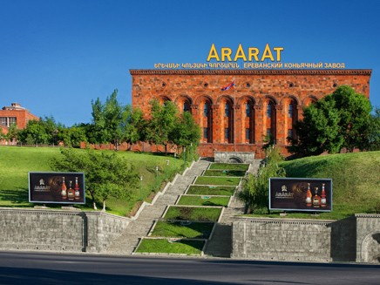
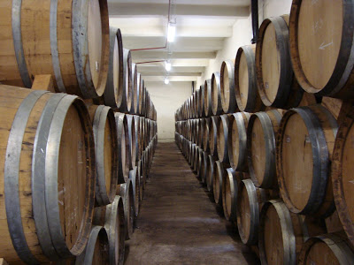
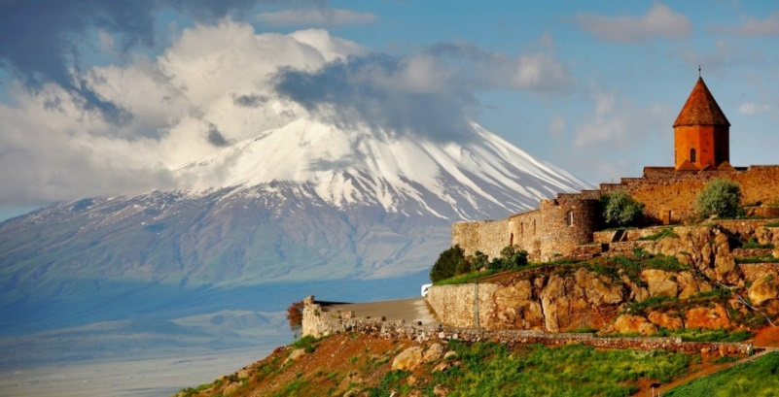
День 3. Монастырь Хор Вирап – Монастырский комплекс Нораванк - село Арени –ланч в местном ресторане - Каравансарай Варденяц (Селимский перевал) - озеро Севан – ужин в местном ресторане

Хор Вирап – самое известное паломническое направление в Армении, так как непосредственно связано с принятием христианства в 301 г. благодаря пыткам Святого Григория Просветителя, который до обращения царя Трдата в христианство был брошен в темницу , где провел в заточении около 15 лет. В 17 веке над темницей был построен монастырь Хор Вирап. С монастыря зрению открывается божественный вид на библейскую гору Арарат.

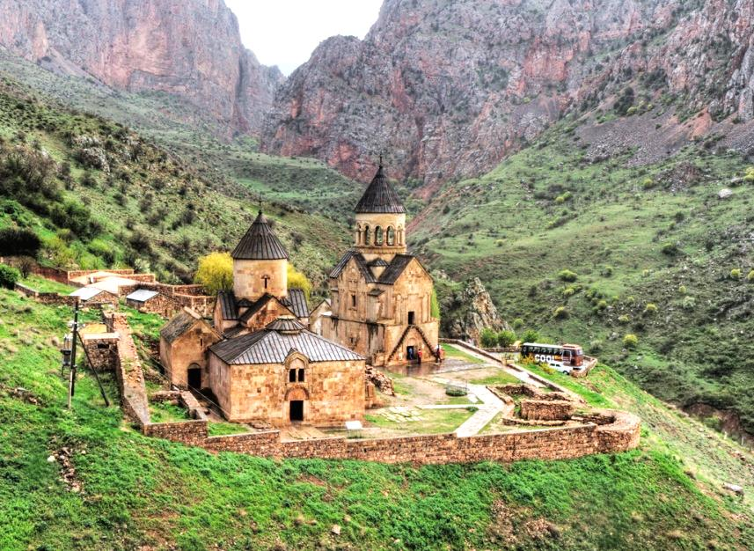
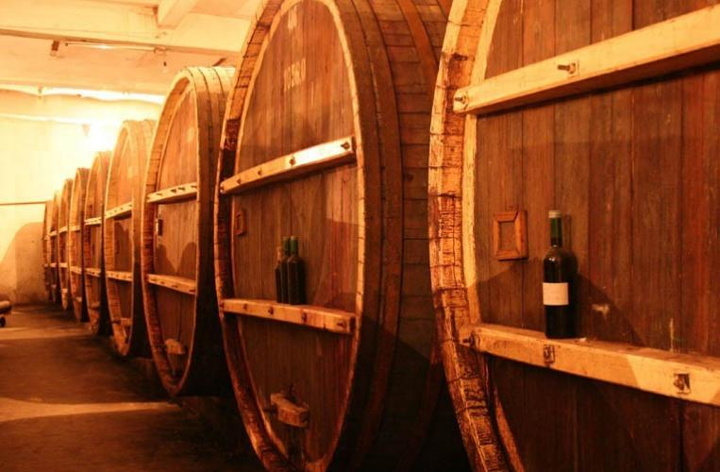
Нораванк – Монастырский комплекс Нораванк расположен на уступе извилистого глубокого ущелья притока реки Арпа, близ селения Амагу Вайоцдзорского марза. Причудливы массы отвесных красных скал, окружающие Нораванк. В 13-14 веках монастырь стал резиденцией сюникских епископов, что превратило его в крупный религиозный, а затем и культурный центр Армении. Древнейшей постройкой Нораванка является, дошедшая до нас в руинах, церковь Карапета, IX-X веков. К северу от нее расположен главный храм, также посвященный Св.Карапету, возведенный в 1221-1227 годах.
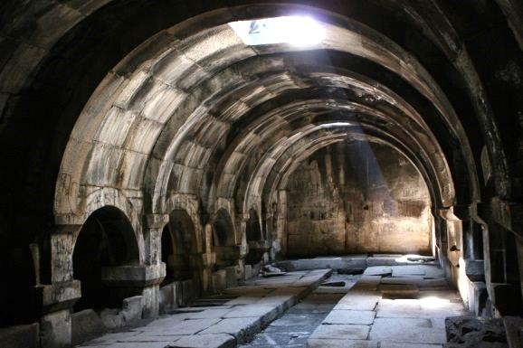
Арени – Деревня Арени находится в регионе Вайоц Дзор. Эта солнечная деревушка известна своими лучшими сортами вина. Благодаря своеобразному аромату и неповторимому вкусу вино Арени занимает почетное время среди разновидностей армянского вина. Посетив винный завод в Арени, гости будут иметь возможность убедиться в этом. В винном заводе гости смогут продегустировать 15 сортов вина, а также посмотреть 8-минутный фильм об истории и деятельности завода. Также в Арени находится церковь св. Аствацацин, построенная искусным архитектором и скульптором Момиком.
На обратном пути маршрут проходит через Селимский перевал, где находится караван-сарай Варденяц – один из многих караван-сараев в Армении. Эти сооружения служил местом ночёвки для нагруженных караванов, направляющихся с Европы на Восток.

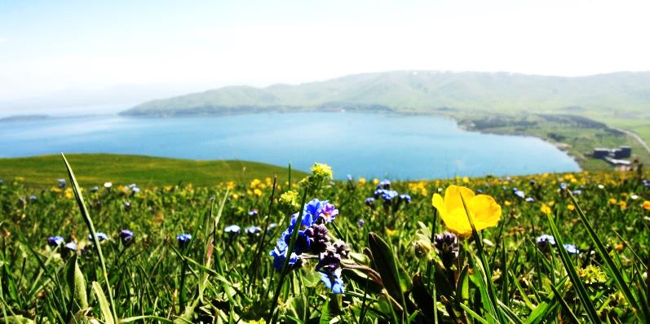
Озеро Севан - жемчужина Армении, один из трех крупных озер Армянского нагорья. Озеро Севан самое большое на Кавказе, а так же одно из самых больших пресных высокогорных озер Земли. Озеро состоит из двух неравных частей – Большой Севан и Малый Севан.
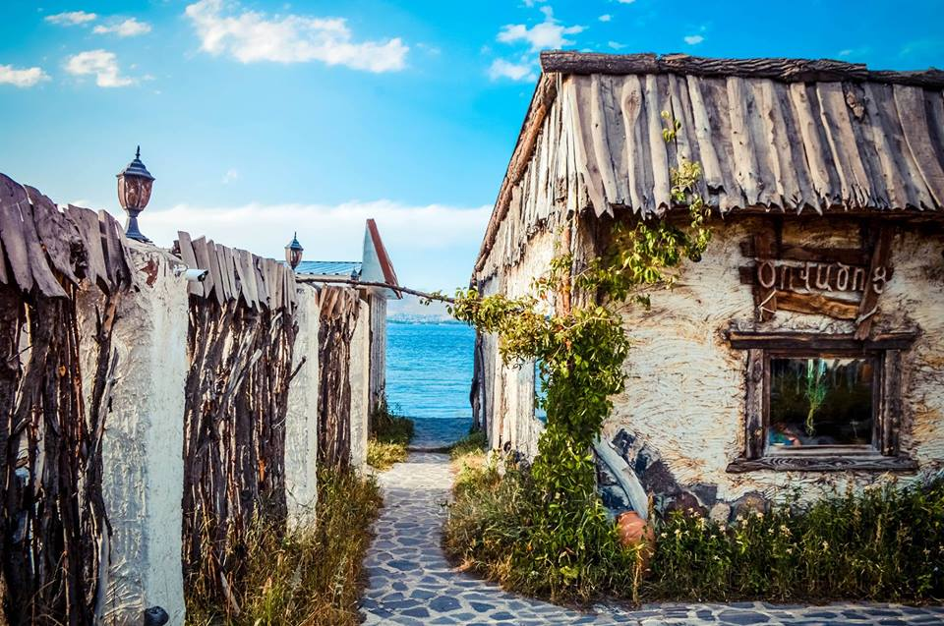
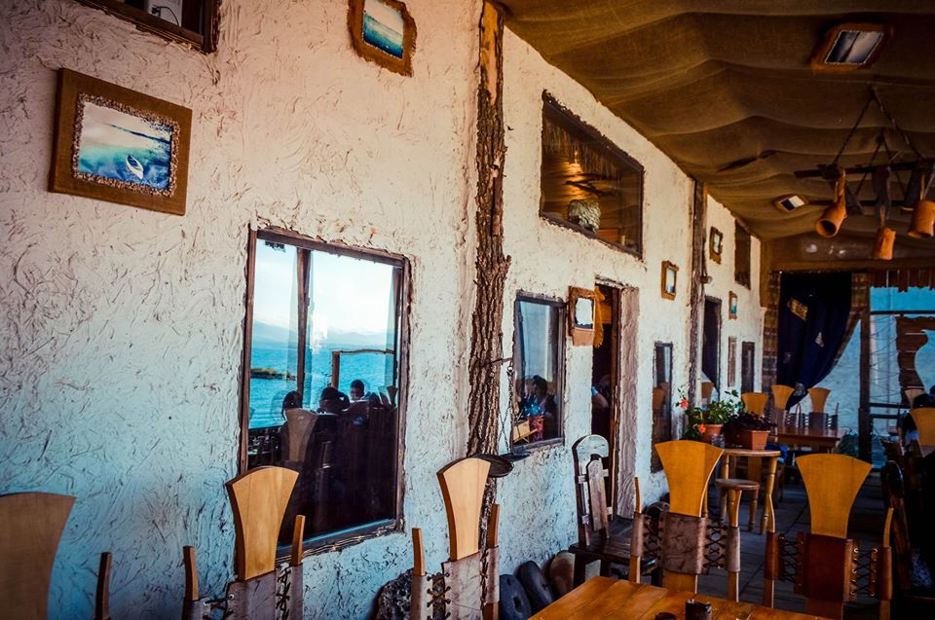
Севан - единственный рыбопромысловый район республики, где разводятся ценные виды рыб - разновидности форели, судак, храмуля, усачи, привезенный с Ладоги сиг и другие. Форель, которую называли "князь-рыбой" (ишхан), сейчас занесена в Красную Книгу, ее популяция поддерживается искусственно в 4-х рыбоводных заводах. Сегодня Севан является одним из любимых и часто посещаемых курортов для туристов. Чистая и прозрачная водная гладь привлекает внимание не только заядлых рыбаков, но и просто желающих оттянуться на пляже и насладитьсяплаванием или романтической прогулкой на лодке.

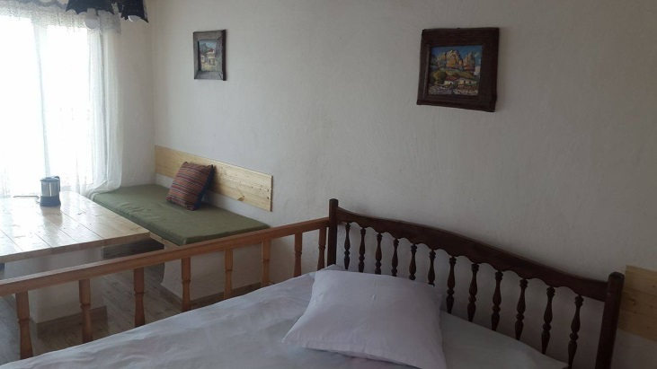
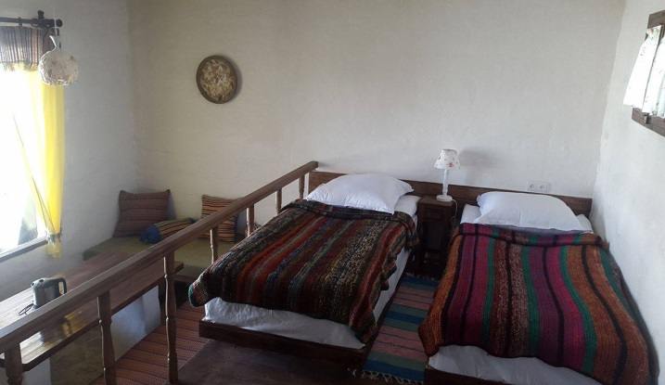
На озере Севан гости заселятся в уютные коттеджи Цовацоца, в теплый уголок на берегу озера. Это новые, удобные коттеджи в деревенском стиле, оснащенные необходимыми удобствами (с горячей и холодной водой), объединяя старые традиции Армянской деревенской архитектуры и комфорт. Это именно то, что Вам нужно! Отдохнуть на берегу озера Севан, окунуться в чарующую атмосферу свежего воздуха, побаловать себя тихой и умиротворяющей рыбалкой, плаванием в озере, вкусив давно забытые ощущения спокойствия и равновесия. Разве это не награда за все Ваши заботы и труды?!
Отдых будет организован максимально комфортно. Гости запасятся яркими и незабываемыми впечатлениями Любители активного отдыха смогут покататься на водных велосипедах и лодках. А рядом с коттеджами находится местный ресторан ‘Башинджагян’, где гости вуютной атмосфере смогут отведать традиционную армянскую кухню. Это уникальное место с традиционным духом и дизайном. Сюда стоит ехать хотя бы для того, что бы попробовать вкуснейший кебаб из раковых шеек и насладиться великолепным видом на Севан. Само заведение очень уютное и колоритное.

День 4. Опционально Круиз на Озере Севан - монастырь Севанаванк - Дилижан – ланч в местном ресторане - монастырь Агарцин - Ереван
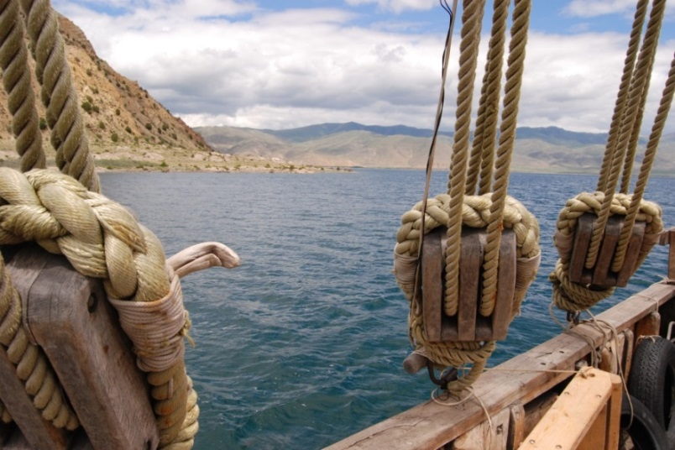
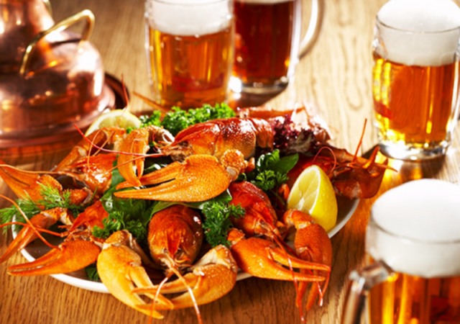
Опционально* Круиз по озеру Севан - А что может быть лучше, чем вода, пляж, солнце, которые мысленно унесут вас далеко от ваших дел и заставят забыть суетливые будни. Прогулка на пароходе – вот она, настоящая романтика в чистом виде. Во время тура Вы сможете стать частью настоящего водяного приключения, полной романтики, совершив прогулку на пароходе по озеру Севан под управлением опытного капитана. Во время круиза Вас ждет угощение - раки прямо из вод Севана и холодное пиво, чтобы преодолеть жару.

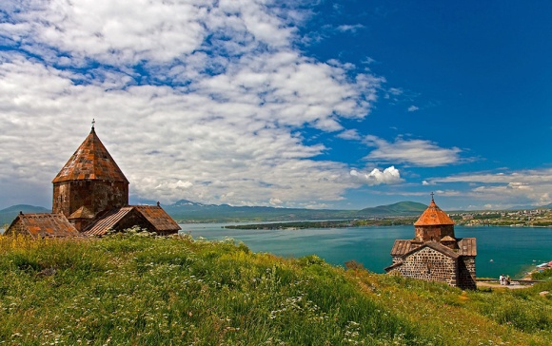
Далее гости посетят монастырь Севанаванк, который считается наиболее легендарным из исторических памятников на побережье Севана. Монастырь находится на полуострове в северо-западной части озера. Первоначально монастырь находился на полуостров, хотя в связи со снижением уровня воды возник перешеек, соединивший полуостров в сушей.

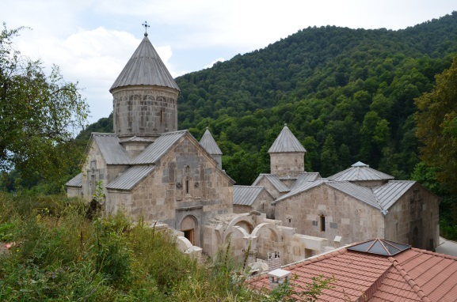
Далее гости отправляются в Дилижан. Дилижан – курортный город со специфической флорой и фауной. Обширная его территория занимает ущелья бассейна реки Агстев и двух ее притоков. Дилижан – это город с древнейшей историей, мягкими климатическими условиями, множеством домов отдыха, пансионатов, здравниц и туристических баз. Ежегодно множество туристов приезжают сюда, чтобы отдохнуть, поправить здоровье, подышать чистым воздухом и насладиться кристально чистой водой из природных минеральных источников. В 12 км от Дилижана расположен средневековый монастырный комплекс Агарцин. Комплекс состоит из четырех церквей, двух часовен и хачкаров (крест-камней). Среди мемориальных хачкаров Агарцина имеются оригинальные художественные примеры.
Желающие продлить отдых на озере, вернутся на Севан, а остальные поедут в Ереван. Цены на дополнительное проживание указаны ниже.
День 5.: Отбытие из Еревана.
Завтрак в гостинице. Трансфер в аэропорт. Отбытие

Стоимость на человека
при минимальной группе (1-3)
Отели | TRP | DBL | SGL | SGL*
3+* | $ 477 | $ 554 | $ 664 | $ 730
4* | $ 578 | $ 591 | $ 774 | $ 849

Цены включают
- Проживание в гостинице в Ереване на базе завтрака (3 ночи)
- Проживание в коттеджах Цовацоц на базе завтрака (1 ночь)
- Трансфер аэропорт – гостиница - аэропорт
- Указанные экскурсии
- Русскоговорящий гид
- Указанные ланчи и ужины
Цены тур-пакета НЕ включают:
- Ужины, не указанные в программе
- Алкоголь во время ужина
Заметки *
- Коттеджи Цовацоц на Севане фиксированны

